Тон и нота ЛА
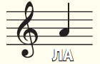

Нота ЛА се пише у другој празнини линијског система.

Песма Ласта

У нотној свесци написати 2 реда ноту Ла

